CÉLÉBRATION ŒCUMÉNIQUE

Instructions pour les personnes chargées de préparer la célébration
Le symbole de la rivière et de l’eau a une forte pertinence culturelle pour le comité local qui a conçu ce schéma de célébration. Dans le cas du Minnesota, la rivière et l’eau ont signifié à la fois la genèse et le génocide culturels à certains moments de son histoire.
Ce symbole a également une signification théologique et liturgique. La Semaine de prière pour l’unité des chrétiens (SPUC) dans l’hémisphère nord est célébrée en janvier, peu de temps après que de nombreuses traditions ont commémoré le baptême du Seigneur. La conviction que tous nous appartenons à cette communauté d’amour qui est et devient, que nous en sommes les membres, alimente le travail de justice sociale, notamment de justice raciale, et nous appelle à témoigner publiquement et à nous engager en tant que co-créateurs avec Dieu pour instaurer la paix et la justice dans toute la création.
Dans d’autres parties du monde, la SPUC est célébrée autour de la Pentecôte, lorsque nous célébrons la naissance de l’Église et que nous sommes édifiés dans le Corps du Christ comme des pierres vivantes. L’Église est instituée par l’Esprit dans la diversité et par la puissance unificatrice et prophétique de l’Esprit Saint. L’unité dans la diversité et ce pouvoir unificateur et prophétique nourrissent l’œuvre de justice, en mettant en évidence notre humanité commune et en nous donnant la capacité de communiquer, malgré les différences, et de témoigner de et par la puissance de Dieu.
Pour les Amérindiens du Minnesota, comprendre le lien avec la pierre et l’eau revient à comprendre la valeur et l’importance de la vie. Dans la plupart des sagesses autochtones, l’eau et la pierre sont considérées comme sacrées. L’eau est la vie et la pierre représente le caractère sacré du sol sur lequel de nombreuses générations ont vécu. Toute la création est pénétrée de l’Esprit de Dieu, nous sommes donc tous liés les uns aux autres. Deux symboles seront utilisés au cours de la célébration : l’eau, qui représente notre baptême dans la vie nouvelle, et la pierre, qui représente notre histoire personnelle et celle de nos ancêtres.
Après avoir salué l’assemblée, nous marquons une pause pour un temps de confession et de pardon reprenant le texte principal de la Semaine de prière (Ésaïe 1,2-18). Comme geste rituel, dans le cadre de l’acte pénitentiel, le président verse une cruche d’eau dans les fonts baptismaux (ou dans une cuve) pendant la lecture des versets 16 et 17. Il est important que cela soit fait lentement et de manière audible afin que l’assemblée puisse méditer sur le sens de ce qui est dit et de ce qui est rappelé symboliquement. L’acte de confession et de pardon sont suivis d’une prière d’ouverture, d’un hymne et d’une liturgie de la Parole.
Fondée sur le texte d’Ésaïe, l’homélie ou le sermon doit établir un lien entre les questions de l’unité chrétienne et de l’injustice raciale, qui est à la fois individuelle et systémique ou institutionnelle. La marginalisation des personnes en raison de leur « race », de leur culture ou de leur langue déchire le tissu de la communauté humaine et est cause de la désunion de la communauté chrétienne. L’unité chrétienne doit être forte et visible afin de montrer comment le même Esprit reçu lors de notre baptême crée l’unité à partir de la riche diversité de la création de Dieu et constitue le plan de Dieu pour l’unité de l’humanité tout entière.
L’homélie/le sermon devra également conduire à l’acte symbolique exposé ci-après. À toutes les personnes présentes sera remise une pierre à leur arrivée. Les communautés organisant ensemble le culte pourront identifier deux ou trois personnes et les inviter à raconter des expériences

d’injustice raciale et à manifester comment l’unité chrétienne peut aider à vaincre l’injustice. Après chaque récit, l’orateur placera sa pierre autour d’une croix ou d’une bougie allumée, symbole du Christ, qui est la pierre angulaire. Cette action rituelle devra durer environ un quart d’heure. À la fin de cet acte symbolique, le ministre présidant la célébration pourra inviter les membres de l’assemblée à poursuivre le récit de leurs expériences après le culte.
La liturgie s’achève par les prières de l’assemblée, la récitation commune du Notre-Père, la bénédiction et l’envoi. Des conseils musicaux sont fournis à différents moments de la célébration et quelques textes ou hymnes sont également suggérés en annexe.
Le déroulement de cet office œcuménique est simple et pourra être adapté aux situations et traditions locales afin de permettre une plus grande diversité d’expression et un enrichissement de la célébration pour y inclure d’autres éléments de pratique, tels que des prières et des rituels locaux. Le texte de cette liturgie entend évoquer les sentiments, les luttes et les espoirs des descendants actuels des Afro-Américains et des Indigènes réduits en esclavage qui résident aujourd’hui au Minnesota. Les hymnes et les chants choisis pour le culte pourront y contribuer tout particulièrement.

Déroulement de la célébration

C Célébrant
L Lecteur
A Assemblée

Prélude

Appel à se rassembler
Sœurs et frères, nous sommes ici rassemblés au nom du Père, du Fils et du Saint-Esprit.
Par les eaux du baptême, nous sommes devenus membres du Corps du Christ, mais par nos péchés, nous nous sommes blessés et fait souffrir les uns les autres.
Nous avons échoué à faire le bien.
Face à l’oppression cruelle, nous n’avons pas recherché la justice, ni tenu compte du commandement de Dieu de prendre la défense de la veuve et de l’orphelin (Ésaïe 1,17).
Ici rassemblés, réfléchissons à nos actions et à nos inactions et apprenons à faire le bien et à rechercher la justice.
Nous avons besoin de la grâce de Dieu pour surmonter nos divisions et pour éradiquer les systèmes et les structures qui ont contribué à désunir nos communautés.
Nous sommes réunis pour prier ensemble et renforcer l’unité que nous avons en Christ pour
« ouvrir nos cœurs, afin que nous ayons l’audace de découvrir les richesses de l’inclusion et les trésors de la diversité parmi nous. Prions avec ferveur ».⁶

- Rév. Dr Martin Luther King Jr.

Hymne
Many and great, O God (Hymne du Dakota) (p. 16-17)

Paroles de bienvenue

Invitation à la confession et au pardon
Confession et pardon sur la base du texte d’Ésaïe 1,12-18
C Nous sommes invités à confesser nos péchés en reprenant les paroles du prophète Ésaïe.
L 1 Quand vous venez vous présenter devant moi, qui vous demande de fouler mes parvis ?
Cessez d’apporter de vaines offrandes : la fumée, je l’ai en horreur ! (12 - 13).

A Pardonne-nous Seigneur quand nous venons te rendre gloire sans marcher humblement devant toi.
Silence

L 2 Néoménie, sabbat, convocation d’assemblée… je n’en puis plus des forfaits et des fêtes. Vos néoménies et vos solennités, je les déteste, elles me sont un fardeau, je suis las de les supporter (13-14).

A Nous demandons pardon pour la complicité des Églises dans les maux engendrés par le colonialisme à travers le monde.
Silence
L 3 Quand vous étendez les mains, je me voile les yeux, vous avez beau multiplier les prières, je n’écoute pas : vos mains sont pleines de sang (15).

C Nous demandons pardon car nous avons péché en étant complices de l’injustice et de l’oppression qui étouffent la riche harmonie de ta création.
Silence
(Le célébrant verse lentement une cruche d’eau dans les fonts baptismaux ou dans une cuve pendant la lecture).
L 4 Lavez-vous, purifiez-vous. Ôtez de ma vue vos actions mauvaises, cessez de faire le mal. Apprenez à faire le bien, recherchez la justice, mettez au pas l’exacteur, faites droit à l’orphelin, prenez la défense de la veuve (16,17).

A Comme nous avons été purifiés par les eaux vives du baptême, pardonne-nous à nouveau et réconcilie-nous les uns avec les autres et avec la création.
Silence
L5 Venez et discutons, dit le Seigneur. Si vos péchés sont comme l’écarlate, ils deviendront blancs comme la neige. S’ils sont rouges comme le vermillon, ils deviendront comme de la laine (18).
C Que Dieu, dans sa miséricorde, vous libère de vos péchés afin que vous fassiez justice, aimiez la bonté et marchiez humblement avec votre Dieu.
Silence
C Que Dieu tout-puissant entende nos prières, ait pitié de nous et nous pardonne nos péchés.
A Nous rendons grâce à Dieu.

Prière
C Seigneur Dieu, nos cœurs et nos corps rendent grâce pour cette occasion qui nous est donnée de nous présenter à toi pour confesser nos péchés d’injustice et de division.
Ensemble, nous formons une sainte famille et venons à toi, unis dans la belle diversité de ta création : certains d’entre nous sont des indigènes, d’autres des descendants d’esclaves, d’autres encore des descendants d’esclavagistes, certains des migrants ou encore des réfugiés, mais nous faisons tous partie de l’unique Corps du Christ.
Nous te louons car par les eaux vives du baptême, nos péchés, rouges comme l’écarlate, ont été lavés et nous avons été guéris, en devenant membres de ta communauté d’amour, la famille de Dieu. Nous te rendons grâce et te louons, Dieu créateur.
Faisant route tous ensemble, nous célébrons, le cœur et les yeux ouverts pour comprendre et grandir dans la sainte sagesse que partagent et transmettent tous les peuples entre eux. Aide-nous à choisir l’unité entre nous et rappelle-nous que nous faisons partie d’une seule et même famille, rassemblée par ton Esprit Saint, au milieu de ta création.

A Amen

Hymne
Wade into the water (p. 18)

Lecture de l’Épître aux Éphésiens 2,13-22 Psaume 42
C Comme une biche se tourne vers les cours d’eau, ainsi mon âme se tourne vers toi, mon Dieu.
J’ai soif de Dieu, du Dieu vivant :
Quand pourrai-je entrer et paraître face à Dieu ?

A Espère en Dieu ! Oui, je le célébrerai encore.
L Jour et nuit, mes larmes sont mon pain, quand on me dit tous les jours :
« Où est ton Dieu ? »
Je me laisse aller à évoquer le temps où je passais la barrière,
pour conduire jusqu’à la maison de Dieu, parmi les cris de joie et de louange, une multitude en fête.
A Espère en Dieu ! Oui, je le célébrerai encore. L Pourquoi te replier, mon âme, et gémir sur moi ?
Espère en Dieu ! Oui, je le célébrerai encore, lui et sa face qui sauve. Mon âme s’est repliée contre moi.

A Espère en Dieu ! Oui, je le célébrerai encore.
L Le jour, le Seigneur exerçait sa fidélité ; la nuit, je le chantais, et je priais Dieu qui est ma vie.
Je veux dire à Dieu mon rocher :
« Pourquoi m’as-tu oublié ?
Pourquoi m’en aller, lugubre et pressé par l’ennemi ? »

A Espère en Dieu ! Oui, je le célébrerai encore.
L Mes membres sont meurtris, mes adversaires m’insultent en me disant tous les jours : « Où est ton Dieu ? » Pourquoi te replier, mon âme, pourquoi gémir sur moi ?
A Espère en Dieu ! Oui, je le célébrerai encore.

Lecture de l’Évangile Matthieu 25,31-40

Hymne
Come thou fount of every blessing (p. 19)

Homélie/Sermon
Moment de silence ou hymne

Pierres et récits d’expériences
Les deux ou trois narrateurs choisis sont invités à s’avancer.
C Écoutons quelques récits. En tant que pierres vivantes, nous témoignons d’histoires qui perdureront. Avec chacun de ces récits, le Corps du Christ se construit et s’édifie. Nos histoires s’entremêlent avec l’histoire du Christ, pierre angulaire de notre unité chrétienne. Tout comme Dieu nous a créés pour vivre dans la communion, de même nos histoires sont liées entre elles. Réfléchissons en écoutant ces récits, chacun tenant sa pierre.
Les narrateurs offrent leur témoignage. Après chaque récit, les fidèles prononcent ensemble le répons ci-dessous :

C Je m’engage à répondre à l’appel d’Ésaïe à « faire le bien et rechercher la justice ».

Hymne
What a fellowship, what a joy divine (p. 20)

Prières d’intercession
C Dans la foi et la confiance, nous t’implorons, toi qui est Père, Fils et Saint-Esprit :

Dieu créateur, aujourd’hui perdurent encore les conséquences d’actions qui ont rendu la vie insoutenable à certains et surabondante pour d’autres. Apprends-nous à utiliser de manière responsable les ressources que tu nous as données pour le bénéfice de tous et le respect de ta création. La création qui gémit crie vers toi.

A Enseigne-nous et montre-nous le chemin.
C Dieu de compassion, aide-nous à réparer le mal que nous nous sommes fait les uns les autres et les divisions que nous avons créées au sein de ton peuple. Comme le Christ Jésus a soufflé le Saint-Esprit sur les disciples pour donner naissance à la communauté de la création nouvelle, envoie-nous ta grâce pour guérir nos divisions et nous donner l’unité pour laquelle Jésus a prié.

A Enseigne-nous et montre-nous le chemin.

C Ô Christ, toi qui es le chemin, la vérité et la vie, tu as incarné la justice dans ton ministère sur terre par le bien que tu as fait, abattant les murs de division et les préjugés qui enchaînent. Ouvre nos cœurs et nos esprits pour que nous puissions reconnaître qu’à plusieurs nous sommes un en toi.

A Enseigne-nous et montre-nous le chemin.

C Esprit Saint, tu renouvelles la face de la terre. La cime des montagnes, le tonnerre du ciel, le rythme des lacs nous parlent –

A parce que nous sommes tous liés les uns aux autres.
C La légèreté des étoiles, la fraîcheur du matin, les gouttes de rosée sur les fleurs nous parlent –

A parce que nous sommes tous liés les uns aux autres.

C Les voix des pauvres, des opprimés et des marginaux nous parlent –

A parce que nous sommes tous liés les uns aux autres.

C Mais par-dessus tout, nos cœurs s’élèvent vers toi car nous crions « Abba, Père » en disant:

A Notre Père....

Prière de clôture
C Dieu éternel, vois ces visages rassemblés en une sainte communauté et envoie-les là où tu veux qu’ils aillent.
Encourage-les par ton Esprit Saint à poursuivre leurs témoignages, à faire le bien et à rechercher la justice au nom de ta Création à travers leurs actions.
Soutiens-les pour qu’ils soient un, afin que le monde croie que tu as envoyé ton Fils unique Jésus pour le salut du monde.

Envoi
C Que le Seigneur vous bénisse et vous garde.
Que le Seigneur fasse resplendir sur vous son visage et vous fasse miséricorde. Que le Seigneur vous découvre sa face
Et vous donne la paix.

A Amen Hymne
Lift every voice and sing (p. 21)

ANNEXE*

Hymne Many and great, O God (Hymne du Dakota)7

- Wakantanka taku nitawa tankaya qa ota; mahpiya kin eyahnake ça,
maka kin he duowanca;
mniowanca śbeya wanke cin, hena oyakihi.

- Woehdaku nitawa kin he minaġi kin qu wo;
mahpiya kin iwankam yati,
wicowaśte yuha nanka,
wiconi kin he mayaqu nun, owihanke wanin.

- Many and great, O God, are your works, maker of earth and sky. Your hands have set the heavens with stars;
your fingers spread the mountains and plains.
Lo, at your word the waters were formed; deep seas obey your voice.

- Grant unto us communion with you, O star-abiding One. Come unto us and dwell with us;
with you are found the gifts of life.
Bless us with life that has no end, eternal life with you

* Ces chants sont proposés par le groupe rédacteur du Conseil des Églises du Minnesota, qui a préparé le projet de
base de la Semaine de prière pour l’unité des chrétiens 2023, et sont publiés sous sa responsabilité.
- Cette hymne fut chantée par trente-huit prisonniers de guerre du Dakota tandis qu’on les conduisait sur le lieu de leur exécution à Mankato, dans le Minnesota, le 26 décembre 1862. Ce chant fut tout d’abord publié dans le recueil de cantiques des Indiens du Dakota (1916) et est peut-être le seul hymne amérindien à être amplement utilisé en dehors de la culture dont il provient. Son auteur, Joseph Renville, était un indigène du Dakota. Cette hymne a été traduite par Francis Philip Frazier.

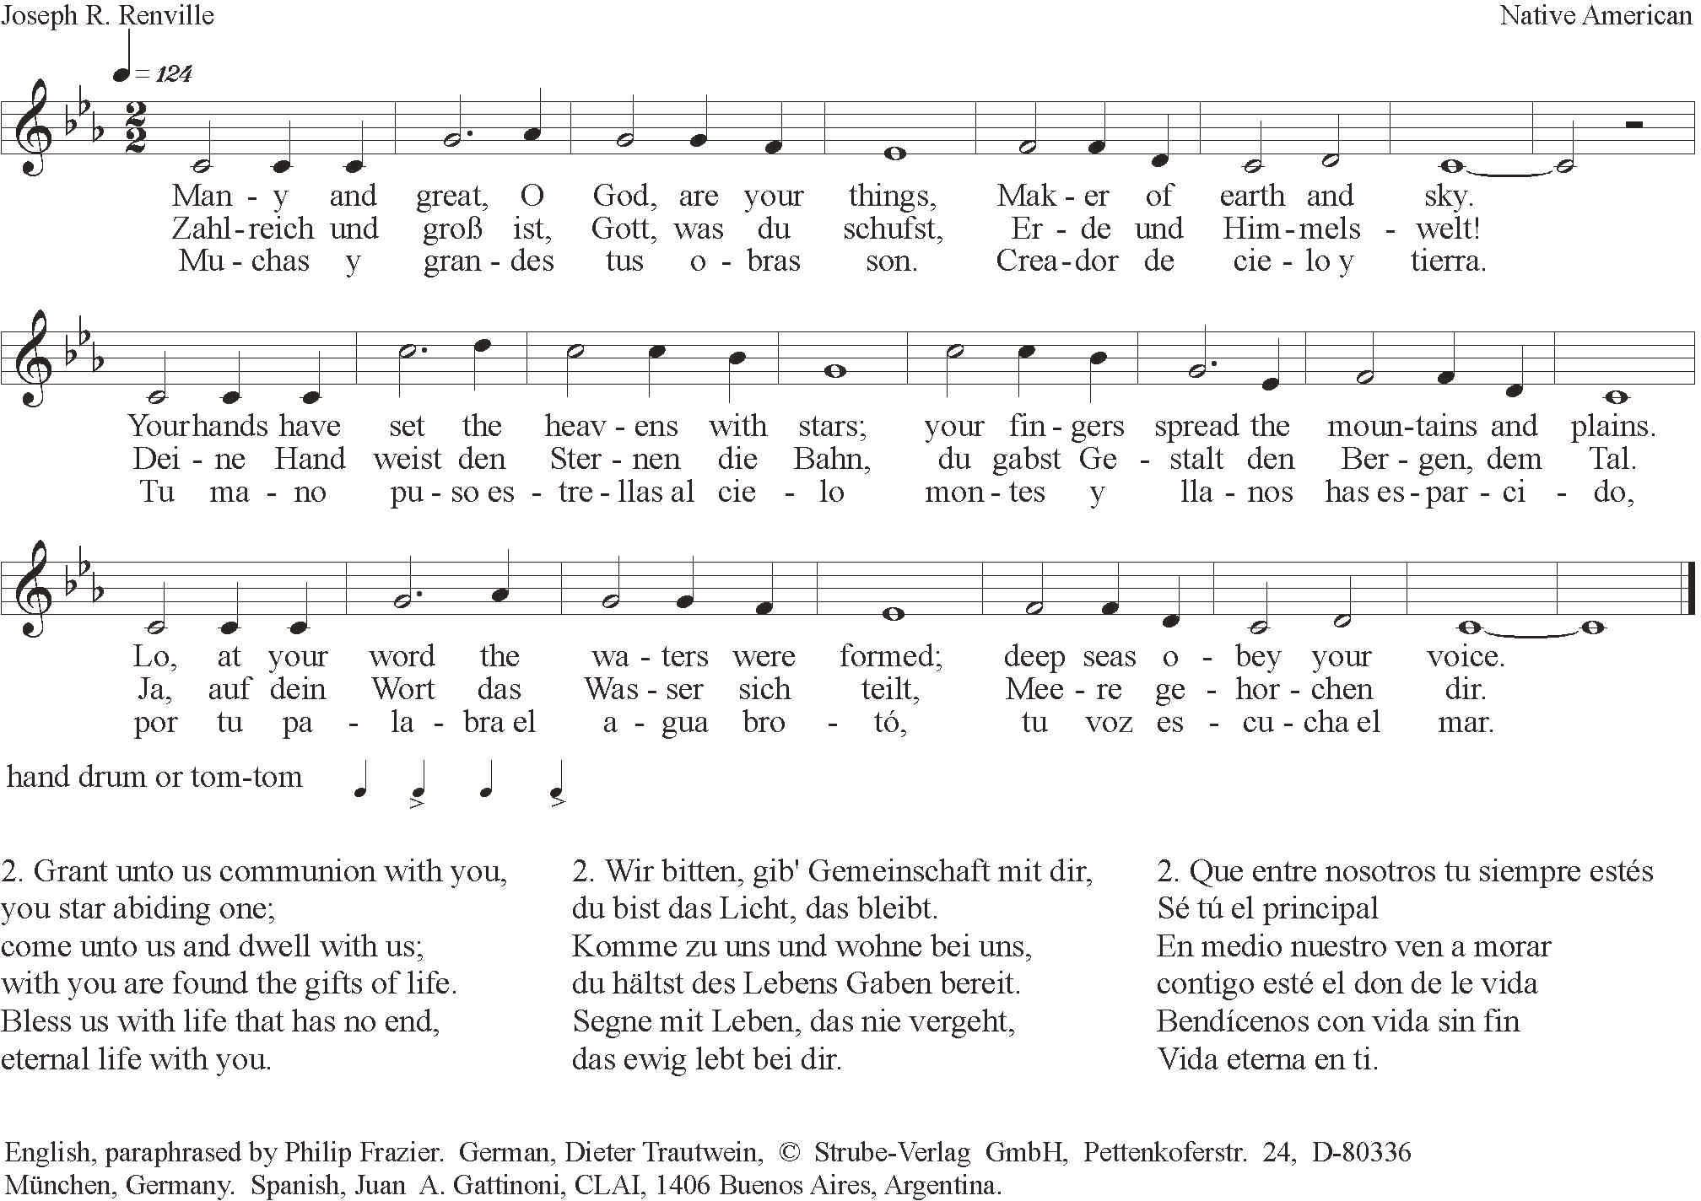

Hymne Wade into the water8

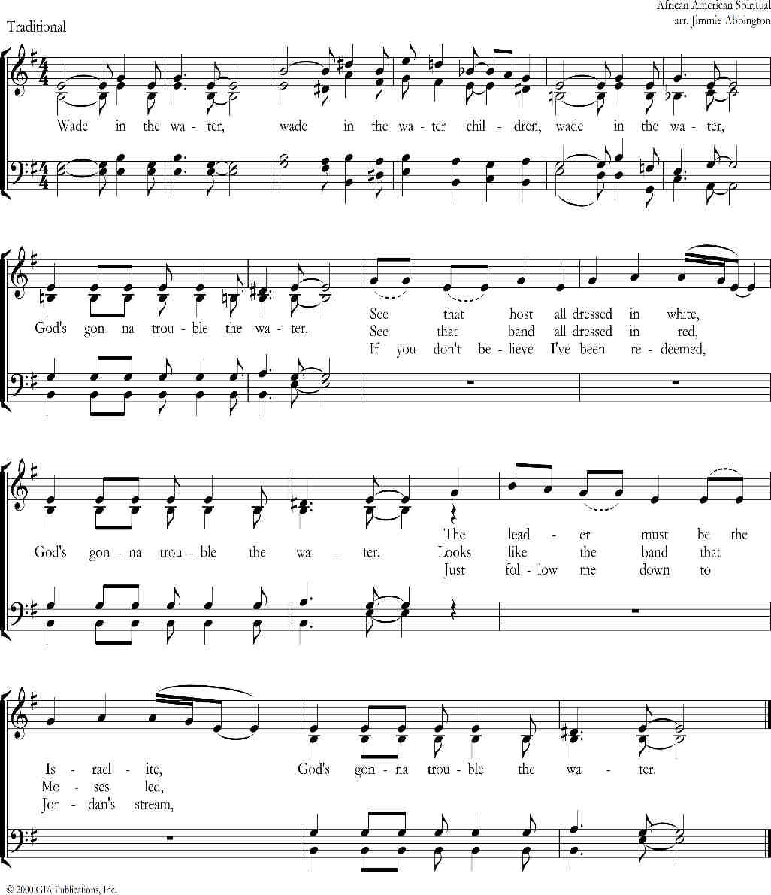

- Il s'agit d'un negro spiritual afro-américain, composé par Frederick J. Work et John Wesley Work Jr. (1901) s’inspirant du passage de Jean 5,2-9. Pour les esclaves, ce chant représentait la lutte pour la vie et l'émancipation de la liberté. Dans les eaux « agitées » de la vie, il existe des eaux qui guérissent car Dieu est au cœur de la tourmente.

Hymne Come thou fount of every blessing

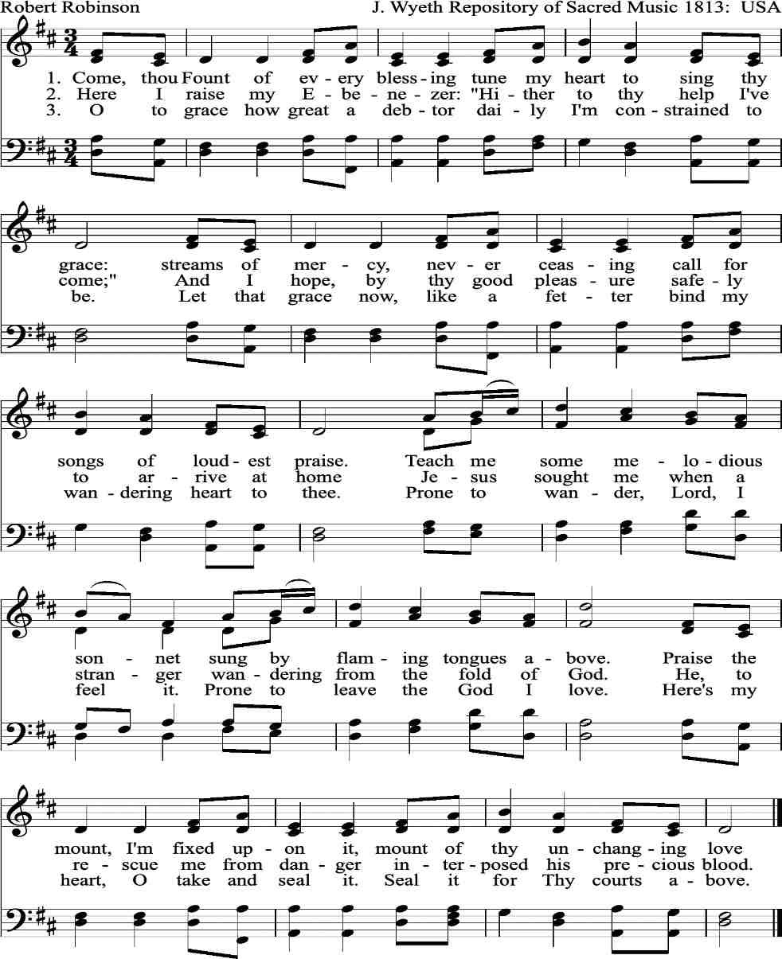

Hymne What a fellowship, what a joy divine9

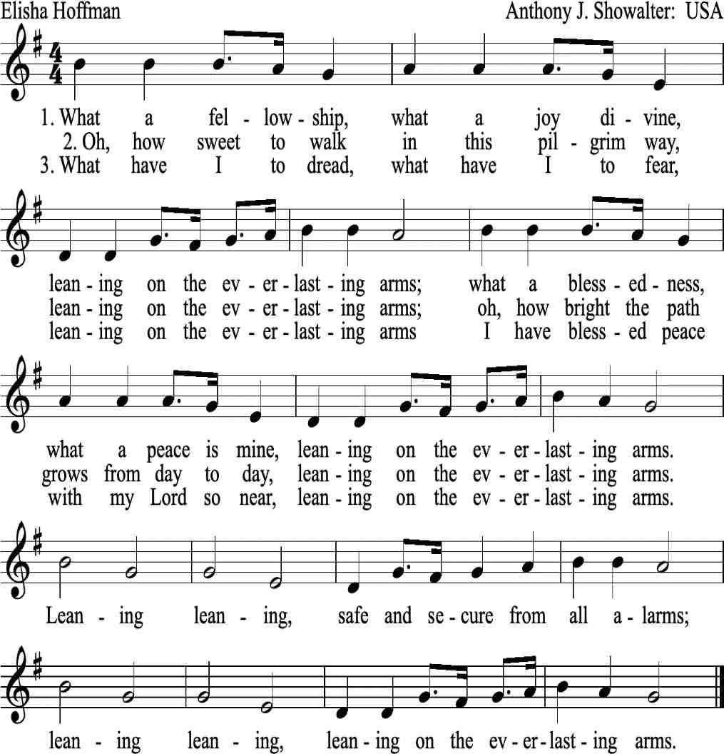

- Cette hymne, composée en 1887 par E. A. Hoffman, s’inspire du passage du Deutéronome 33,27. Elle a pour but d'aider à contempler ce que signifie trouver refuge dans les bras de notre Père céleste dans les moments de peur et d'épreuve, et de permettre à notre solitude et notre angoisse de faire place à la joie et la paix de Dieu.

Hymne finale Lift every voice and sing 10

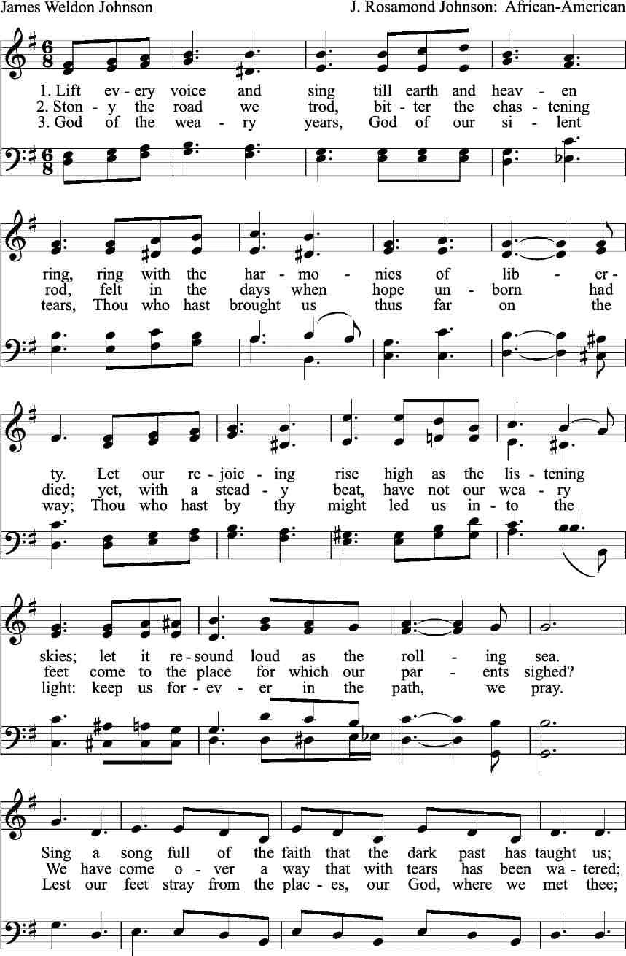

- Cette hymne est un negro spiritual afro-américain composée par James Weldon Johnson (1900). Elle est souvent considérée comme l'hymne national des Noirs aux États-Unis. Ce chant est une prière d'action de grâce pour la fidélité et la liberté des esclaves, où s’élève un cri en faveur de la libération et de l’affirmation du peuple afro-américain.

